Pethub
Evidencia de pruebas
Sprints 1, 2 y 3. Reúne las pruebas de integración del backend, las pruebas unitarias del frontend y las pruebas manuales de la API, cada una con su pantallazo y descripción.

Resumen general
Historia | Qué se prueba | Pruebas | Resultado
Pruebas de integración (backend, Jest + Supertest)
S1-HU01 a HU03 | Crear cuenta, iniciar sesión y registrar mascota | 11 | 11 de 11 aprobadas
S2-HU04 | Vacunas | 7 | 7 de 7 aprobadas
S2-HU05 | Registro médico | 6 | 6 de 6 aprobadas
S2-HU06 | Documentos | 5 | 5 de 5 aprobadas
S2-HU07 | Recordatorios | 5 | 5 de 5 aprobadas
S3-HU08 | Registrar mascota como donante | 7 | 7 de 7 aprobadas
S3-HU09 | Solicitudes de sangre | 12 | 12 de 12 aprobadas
S3-HU10 | Buscar donantes compatibles | 7 | 7 de 7 aprobadas
Sprints 1 y 2 | Suite completa del backend | 34 | 34 de 34 aprobadas
Sprints 1 a 3 | Suite completa del backend | 60 | 60 de 60 aprobadas (9 archivos)
Pruebas unitarias (frontend, Vitest)
Sprint 1 | AuthService y MascotaService | 7 | 13 de 13 en la suite (8 archivos)
S2-HU05 | Historial médico | 5 | 18 de 18 en la suite (9 archivos)
S2-HU06 | Documentos veterinarios | 4 | 22 de 22 en la suite (10 archivos)
S2-HU07 | Recordatorios de vacunas | 7 | 29 de 29 en la suite (10 archivos)
Suite previa a HU08 | Regresión del frontend | 37 | 37 de 37 aprobadas (11 archivos)
S3-HU08 | Inscripción de donantes en el frontend | 8 | 8 de 8 aprobadas
Suite con HU08 | Suite completa del frontend | 45 | 45 de 45 aprobadas (12 archivos)
S3-HU09 | Solicitudes de sangre en el frontend | 12 | 12 de 12 aprobadas
S3-HU10 | Buscador de donantes en el frontend | 9 | 9 de 9 aprobadas
Suite con HU08 a HU10 | Suite completa del frontend | 66 | 66 de 66 aprobadas (14 archivos)
Pruebas manuales de API (Thunder Client)
S3-HU08 | Registrar mascota como donante | 4 casos | 4 de 4 aprobados
S3-HU09 | Publicar, listar y resolver solicitudes de sangre | 6 casos | 6 de 6 aprobados
S3-HU10 | Buscar donantes compatibles | 4 casos | 4 de 4 aprobados

1. Pruebas de integración (backend)
Se ejecutaron con Jest y Supertest sobre el backend real (Node.js + Express + PostgreSQL).

Sprint 1: cuenta, sesión y mascotas (S1-HU01, HU02 y HU03)
Se implementaron 11 pruebas automatizadas que cubren crear cuenta, iniciar sesión y registrar mascota. Verifican el registro de usuarios (incluyendo el rechazo de correos duplicados y de datos incompletos), el inicio de sesión (con token válido y rechazo de credenciales incorrectas) y el CRUD de mascotas (creación, listado exclusivo por usuario y edición sin duplicados).
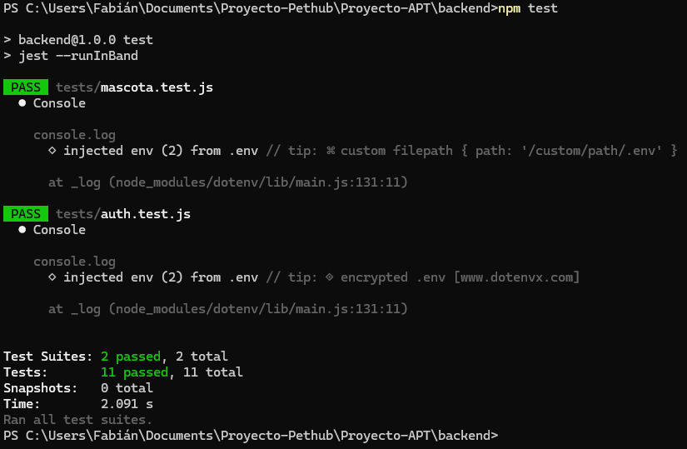
Resultado: 11 de 11 pruebas pasadas.

Sprint 2

S2-HU04: Vacunas
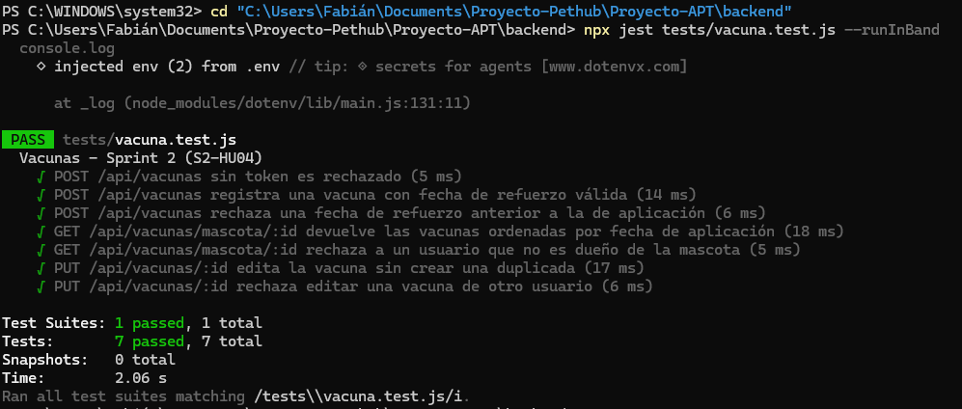
Cubre la creación de una vacuna válida, la validación de la fecha de refuerzo, el listado ordenado por fecha, la restricción de acceso entre usuarios y la edición sin duplicados. Las 7 pruebas pasaron correctamente.

S2-HU05: Registro médico
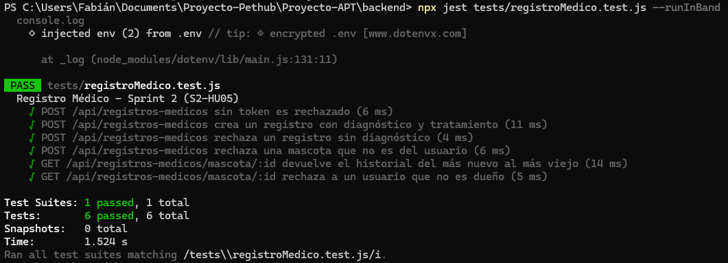
Cubre la creación de un diagnóstico válido, la validación del diagnóstico obligatorio, la restricción de acceso entre usuarios y el listado del historial ordenado del más reciente al más antiguo. Las 6 pruebas pasaron correctamente.

S2-HU06: Documentos
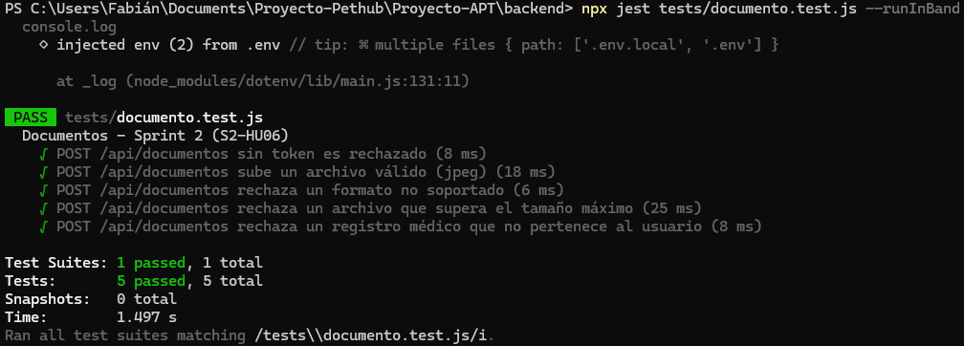
Cubre la carga exitosa de un archivo válido, el rechazo de un formato no soportado, el rechazo de un archivo que excede el tamaño máximo y la restricción de acceso entre usuarios. Las 5 pruebas pasaron correctamente.

S2-HU07: Recordatorios
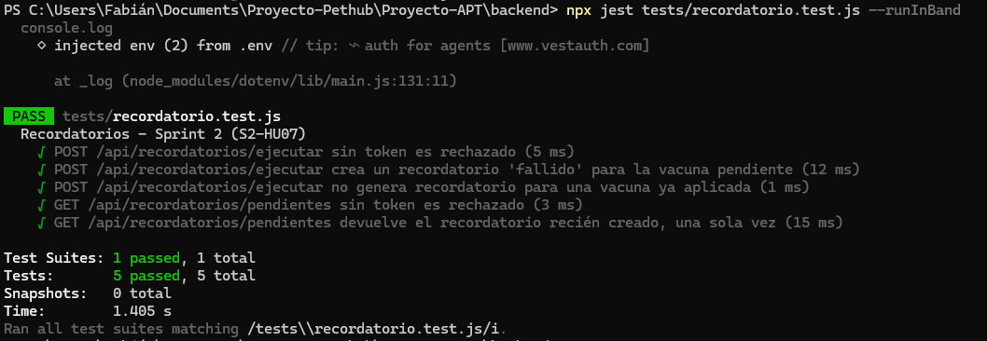
Cubre la creación de un recordatorio para vacunas próximas a 3 días, la exclusión de vacunas ya aplicadas y la visualización única de recordatorios pendientes. Las 5 pruebas pasaron correctamente.

Suite completa del backend (Sprints 1 y 2)
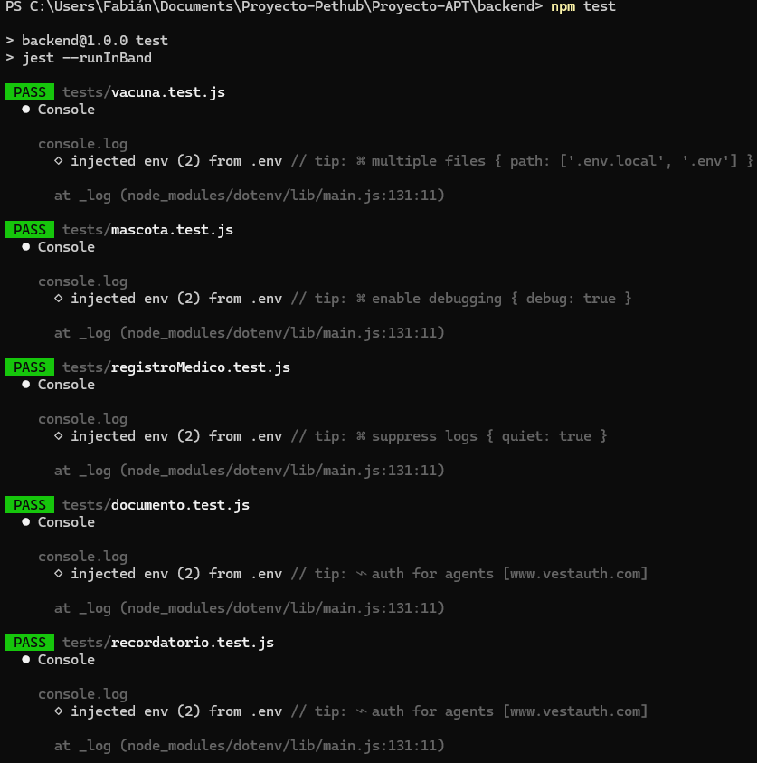
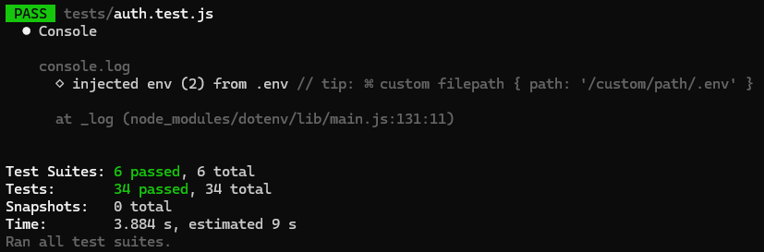
Ejecución completa de la suite de pruebas automatizadas con Jest y Supertest. Confirma que las historias de usuario de ambos sprints funcionan correctamente en conjunto, sin conflictos entre sí: 6 suites y 34 pruebas pasadas.

Sprint 3
Pruebas automatizadas de la funcionalidad de donantes de sangre, ejecutadas el 16 de octubre de 2026 con Jest y Supertest sobre el backend real y la base de datos PostgreSQL local. Cada archivo crea sus propios usuarios y datos de prueba y los elimina al terminar, por lo que no dejan registros en la base de datos.

S3-HU08: Registrar mascota como donante
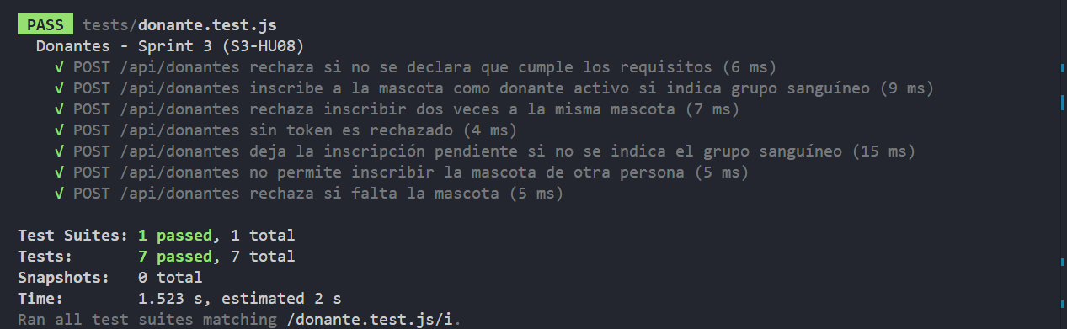
Cubre el rechazo cuando no se declara que la mascota cumple los requisitos, la inscripción de un donante activo con grupo sanguíneo, el rechazo de una inscripción duplicada, el rechazo sin sesión iniciada, la inscripción pendiente cuando no se indica el grupo sanguíneo, la restricción de acceso a mascotas de otra persona y el rechazo cuando falta la mascota. Las 7 pruebas pasaron correctamente.

S3-HU09: Solicitudes de sangre
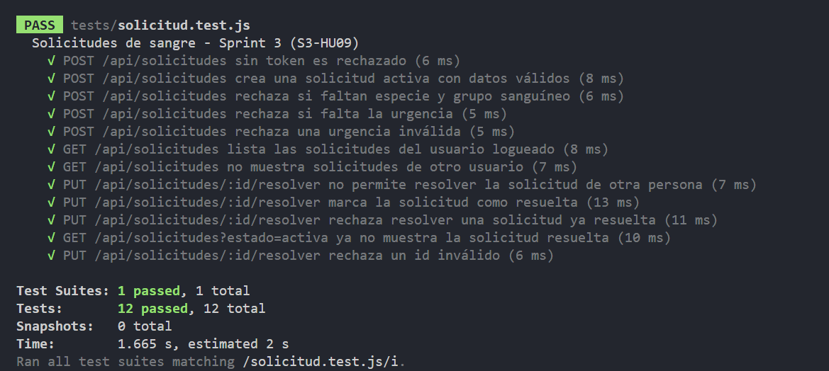
Cubre la creación de una solicitud activa, la validación de especie, grupo sanguíneo y urgencia (faltante o inválida), el listado de las solicitudes propias sin mostrar las de otros usuarios, la resolución de una solicitud, el rechazo de resolverla dos veces o de resolver la de otra persona, el filtro por estado y la validación del identificador. Las 12 pruebas pasaron correctamente.

S3-HU10: Buscar donantes compatibles
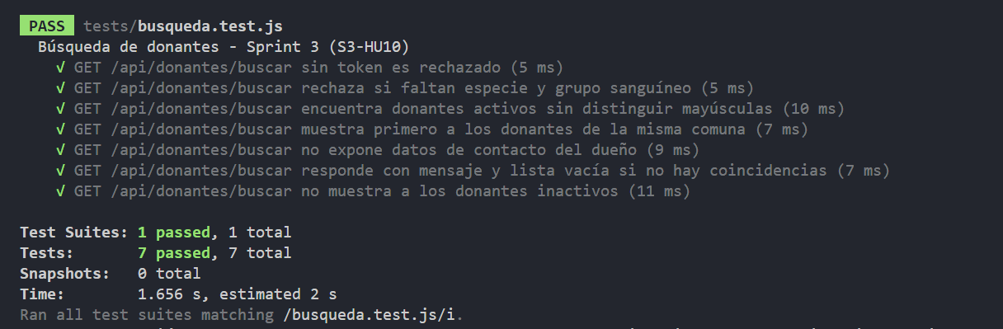
Cubre la validación de los datos obligatorios, la búsqueda sin distinguir mayúsculas de minúsculas, el orden que muestra primero a los donantes de la misma comuna, la protección de los datos de contacto del dueño, la respuesta cuando no hay coincidencias y la exclusión de los donantes que no están activos. Las 7 pruebas pasaron correctamente.

Suite completa del backend (Sprints 1 a 3)
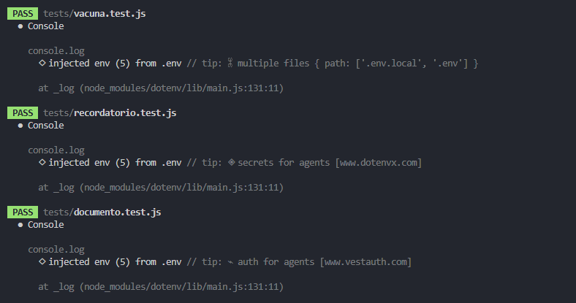
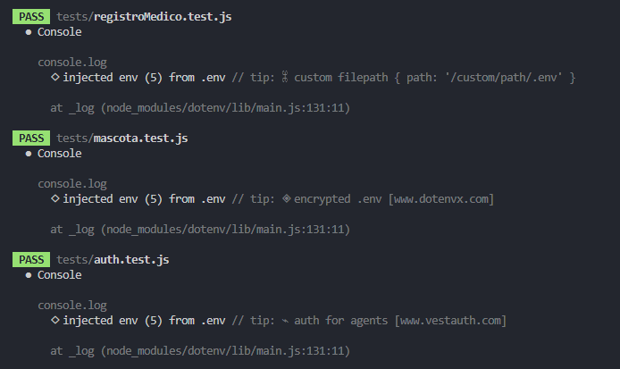
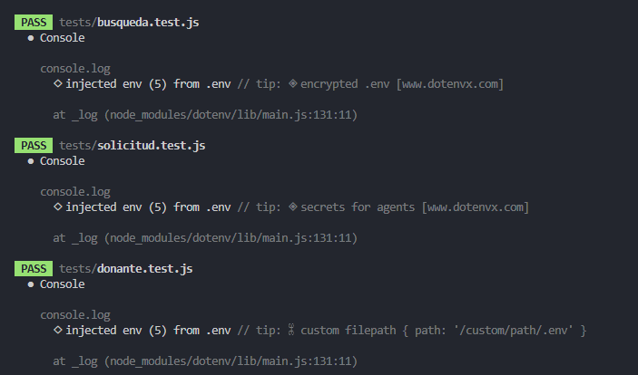
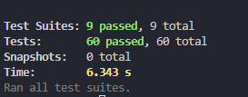
Ejecución completa de la suite con el comando npm test: 9 archivos de prueba y 60 pruebas aprobadas. Confirma que las 26 pruebas nuevas del Sprint 3 funcionan junto con las 34 de los Sprints 1 y 2, sin que la nueva funcionalidad afecte lo anterior.

2. Pruebas unitarias (frontend)
Se ejecutaron con Vitest sobre la aplicación Angular. Las solicitudes HTTP se simularon con HttpTestingController, sin usar el backend real.

Sprint 1: servicios de autenticación y mascotas
Se implementaron 7 pruebas automatizadas sobre los servicios AuthService y MascotaService. Verifican que el login guarda correctamente el token y los datos del usuario, que un login fallido no guarda nada, que cerrar sesión limpia lo guardado, y que las peticiones de mascotas (crear, listar y editar) incluyen el token de autenticación en cada petición.
Además, se detectó y corrigió un hallazgo: 3 pruebas heredadas del scaffolding de Ionic fallaban por falta de configuración de rutas.
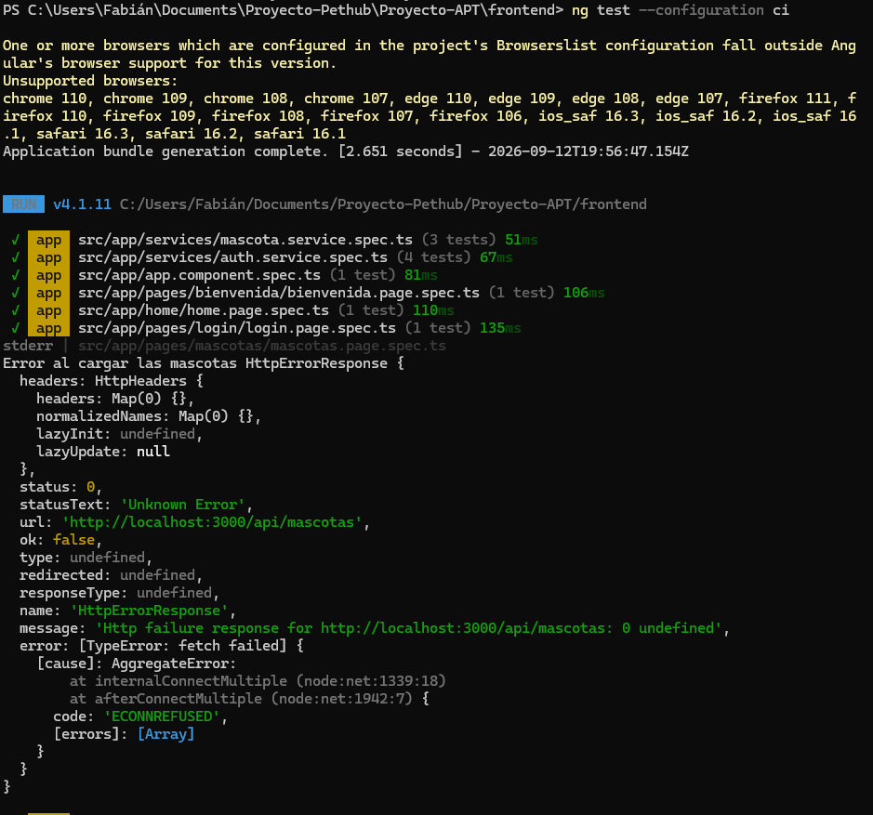
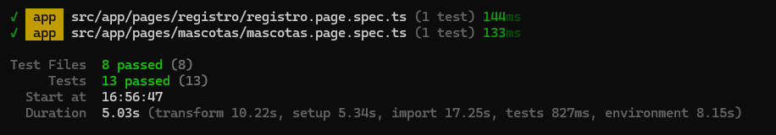
Ejecución de las pruebas del frontend con ng test. Resultado: 8 archivos de prueba y 13 de 13 pruebas pasadas.

Corrección y verificación
Durante la ejecución se corrigieron tres problemas: ausencia del campo obligatorio comuna en los datos de prueba, falta de localStorage en el entorno de pruebas y configuración del router en las pruebas de Inicio y Mascotas. Tras aplicar las correcciones, se ejecutó nuevamente la suite.
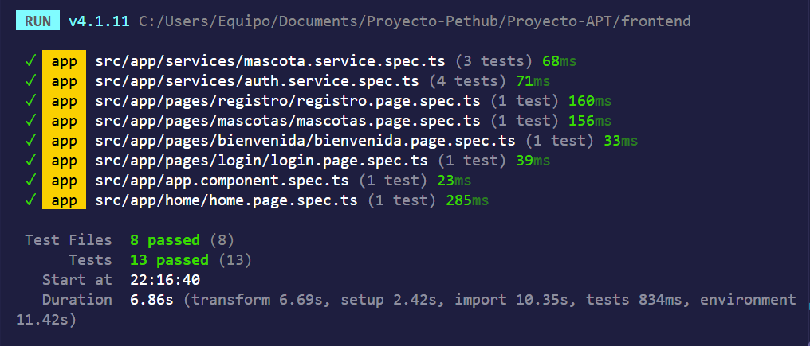
Resultado final: 8 archivos de prueba aprobados y 13 de 13 pruebas pasadas, sin fallos.

Sprint 2

S2-HU05: Historial médico
Se implementaron cinco pruebas automatizadas para verificar el funcionamiento del historial médico. Se comprobó que el formulario rechaza diagnósticos vacíos o compuestos solo por espacios, muestra el registro después de una respuesta exitosa, ordena el historial del más reciente al más antiguo y conserva los datos ingresados cuando falla el guardado.
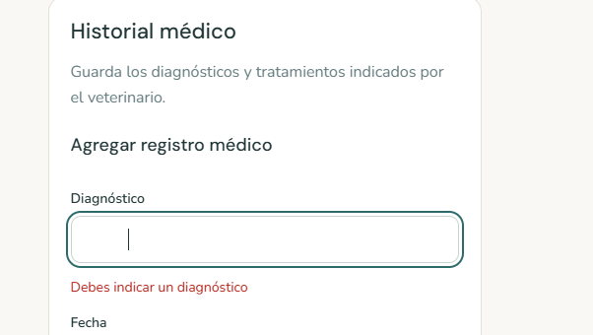
En la interfaz, el formulario rechaza un diagnóstico vacío y muestra el mensaje “Debes indicar un diagnóstico”.
Datos del registro de prueba
- Diagnóstico: Registro de prueba HU05.
- Fecha: 20/09/2026.
- Tratamiento: Tratamiento de prueba.
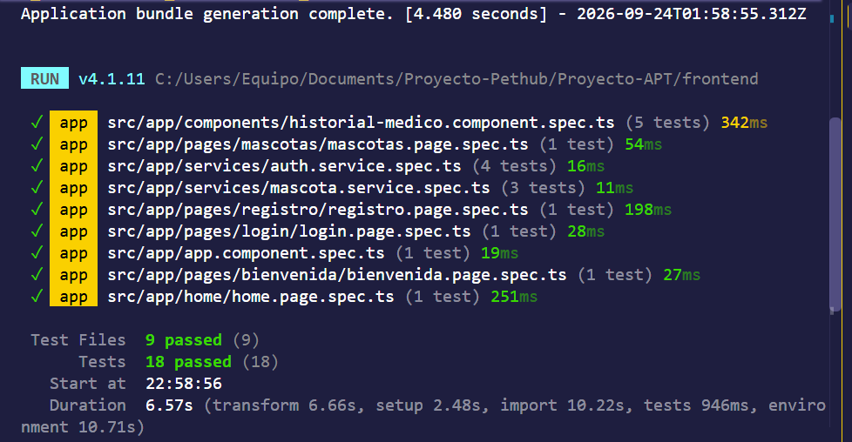
Las cinco pruebas nuevas fueron aprobadas. La ejecución completa del frontend finalizó con 18 pruebas aprobadas en 9 archivos, sin fallos.

S2-HU06: Documentos veterinarios
Se implementaron cuatro pruebas automatizadas para verificar la carga de documentos asociados a un registro médico. Se comprobó el envío correcto de un archivo PDF, el rechazo de formatos no permitidos y de archivos mayores a 5 MB, y el manejo de errores del servidor, conservando el archivo seleccionado para reintentar. No se cargaron archivos al servidor real.
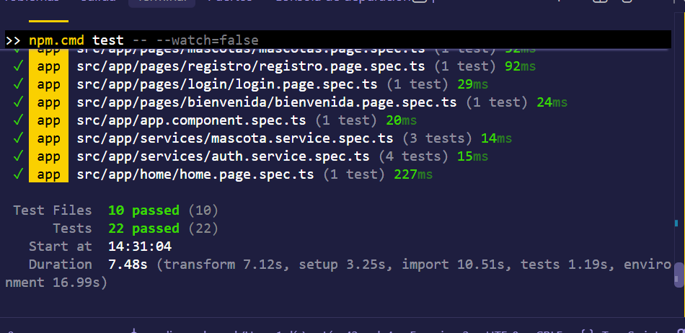
Ejecución de las pruebas del frontend con npm test. Las cuatro pruebas nuevas fueron aprobadas. Resultado de esa ejecución: 22 de 22 pruebas pasadas en 10 archivos, sin fallos.

S2-HU07: Recordatorios de vacunas
Se implementaron siete pruebas automatizadas sobre la pantalla de Inicio. Se verificó la consulta autenticada y la visualización de vacuna, mascota, fecha y enlace a la ficha; el estado vacío; la exclusión de vacunas aplicadas; el manejo de errores con reintento; el aviso de sesión no válida; la conservación de los avisos al regresar a Inicio sin repetir la consulta; y la limpieza de los recordatorios al cambiar de sesión.
No se utilizó la base de datos real ni se enviaron notificaciones push. Las siete pruebas nuevas fueron aprobadas. Resultado final de la suite del frontend: 29 de 29 pruebas pasadas en 10 archivos, sin fallos.
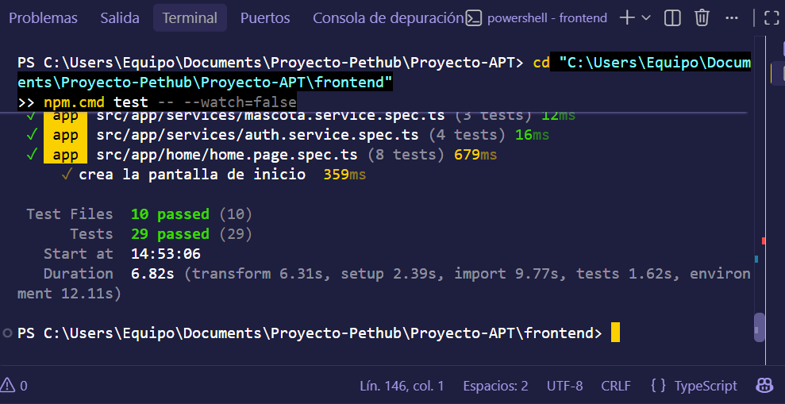
Evidencia del resultado final: 10 archivos de prueba aprobados y 29 de 29 pruebas pasadas, sin fallos.

Verificación de la suite del frontend antes del Sprint 3
El 16 de octubre de 2026 se ejecutó npm.cmd test -- --watch=false en el frontend local. La ejecución terminó con 37 de 37 pruebas aprobadas en 11 archivos, sin fallos. Este resultado corresponde a la suite existente antes de incorporar las pruebas automatizadas de donantes.
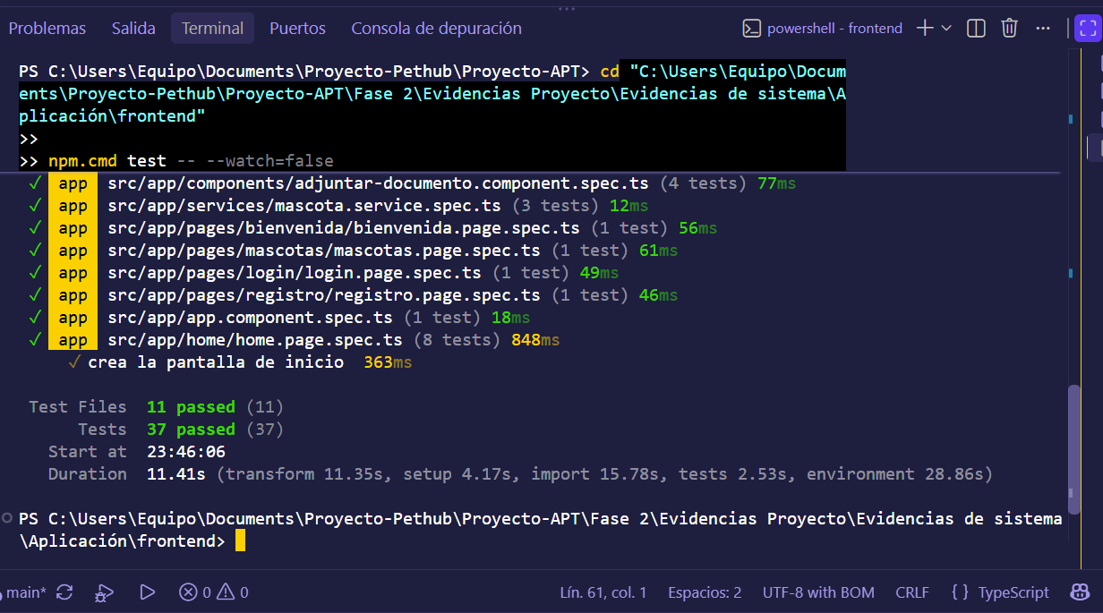
Resultado de referencia: 11 archivos aprobados, 37 pruebas aprobadas y duración de 11,41 segundos.

Sprint 3 Pruebas unitarias del frontend

S3-HU08 Registrar mascota como donante
Se incorporaron ocho pruebas automatizadas de DonanteComponent con Vitest y HttpTestingController. Verifican el bloqueo sin aceptar la declaración, el rechazo de grupos compuestos solo por espacios, el envío del token y del grupo sin espacios externos, la inscripción activa, la inscripción pendiente sin grupo, la prevención de envíos simultáneos, el aviso de duplicados, el aviso de sesión inválida y la conservación de los datos con reintento tras un error del servidor. La inscripción activa y el envío autenticado se verifican en el mismo caso.
Las solicitudes HTTP se simularon; estas pruebas no crean donantes en la base de datos real. Durante la preparación se corrigió la ausencia de los imports de describe, it, expect, beforeEach y afterEach desde vitest en el archivo de pruebas.
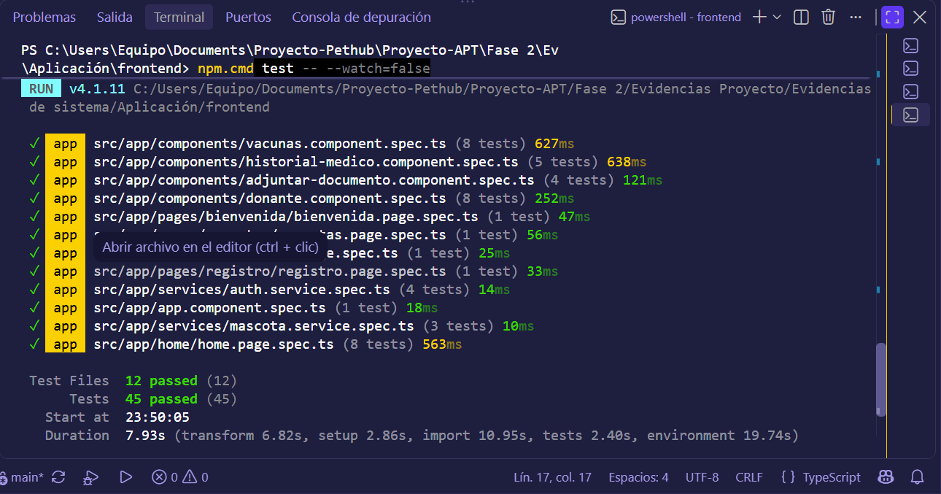
Resultado verificado el 16 de octubre de 2026: las 8 pruebas nuevas de donantes fueron aprobadas. La suite completa finalizó con 45 de 45 pruebas aprobadas en 12 archivos, sin fallos, en 7,93 segundos.

S3-HU09 Solicitudes de sangre
Se agregaron 12 pruebas de SolicitudesSangreComponent: consulta autenticada y separación de estados; listas vacías; urgencia obligatoria; rechazo de espacios en el grupo; publicación autenticada con datos normalizados y confirmación del servidor; bloqueo de publicaciones simultáneas; conservación del formulario y reintento; resolución con PUT sin duplicar; manejo de errores de resolución; actualización tras un conflicto 409; reintento de carga y sesión inválida.

S3-HU10 Búsqueda de donantes
Se agregaron 9 pruebas de BuscarDonantesComponent: ausencia de consultas iniciales; campos obligatorios; rechazo de espacios; parámetros normalizados y token; visualización de datos; conservación del orden enviado por el servidor; lista vacía; prevención de envíos simultáneos; limpieza de resultados anteriores, reintento y sesión inválida. La prueba de prioridad conserva el orden simulado del backend; la regla de ordenación de la API corresponde a sus pruebas de integración.

Ejecución completa del 18 de octubre de 2026
Las 21 pruebas nuevas y las 45 existentes finalizaron correctamente: 66 de 66 pruebas aprobadas en 14 archivos, sin fallos. Duración: 3,37 segundos. Esta ejecución se realizó en el entorno de verificación del código del repositorio, con Node.js 24 y la telemetría de Angular desactivada. No se utilizó la base de datos real. La imagen siguiente reproduce el registro de salida de esa ejecución; no es una captura del computador de Paulina.
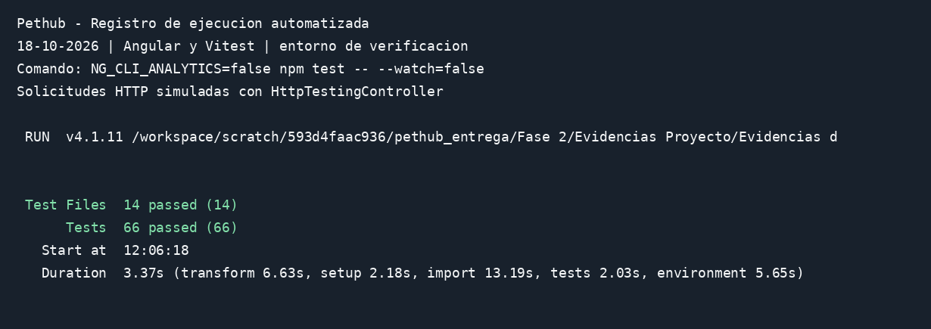
Registro de ejecución: pruebas_hu09_hu10.log. Archivos nuevos: solicitudes-sangre.component.spec.ts y buscar-donantes.component.spec.ts.

3. Pruebas manuales de API: Sprint 3

S3-HU08: Registrar mascota como donante
Pruebas manuales del endpoint POST /api/donantes, realizadas el 12 de octubre de 2026. El endpoint permite a un usuario registrar a una de sus mascotas como donante voluntaria de sangre. Si el dueño indica el grupo sanguíneo, el donante queda “activo”; si no lo indica, queda “pendiente”. El dueño debe declarar que su mascota cumple los requisitos para donar, y el sistema siempre advierte que la aptitud médica debe validarla un veterinario de forma presencial.
- Herramienta: Thunder Client (extensión de VS Code).
- Entorno: servidor local (http://localhost:3000), rama feature/s3-hu08-donantes, base de datos PostgreSQL local.
- Autenticación: token JWT de un usuario de prueba, enviado como Bearer token.
- Datos previos: mascotas de prueba creadas con POST /api/mascotas (Firulais, id 28; Luna, id 29; Rocky, id 31).
N.º | Qué se prueba | Resultado esperado | Resultado obtenido | Estado
1 | Registrar donante sin declarar que cumple los requisitos | 400 con mensaje de error | 400 Bad Request | Aprobado
2 | Registrar donante indicando grupo sanguíneo | 201, estado “activo” | 201 Created, “activo” | Aprobado
3 | Registrar dos veces a la misma mascota | 409 por duplicado | 409 Conflict | Aprobado
4 | Registrar donante sin grupo sanguíneo | 201, estado “pendiente” | 201 Created, “pendiente” | Aprobado

Caso 1: sin declarar los requisitos
Datos enviados (POST /api/donantes)
{
"mascotaId": 28
}
Resultado
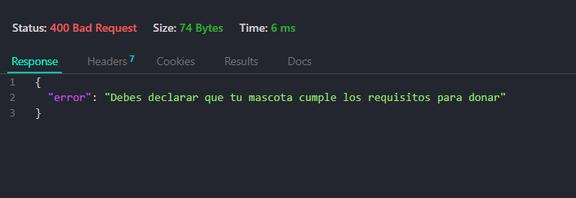
Se intenta registrar una mascota como donante sin declarar que cumple los requisitos; el sistema rechaza la solicitud con error 400 y un mensaje claro.

Caso 2: con grupo sanguíneo
Datos enviados (POST /api/donantes)
{
"mascotaId": 29,
"grupoSanguineo": "DEA 1.1 positivo",
"cumpleRequisitos": true
}
Resultado
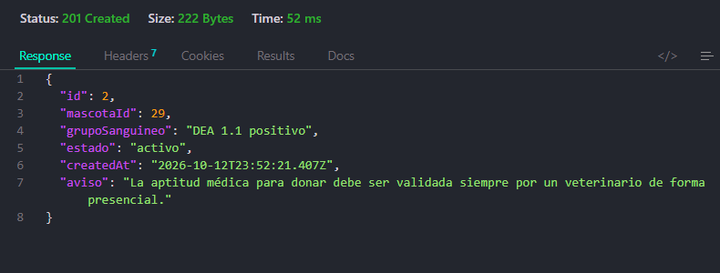
Se registra a la mascota como donante indicando su grupo sanguíneo y declarando los requisitos; queda en estado “activo” y el sistema avisa que la aptitud médica debe validarla un veterinario.

Caso 3: misma mascota registrada dos veces
Datos enviados (POST /api/donantes), con una mascota que ya era donante
{
"mascotaId": 28,
"grupoSanguineo": "DEA 1.1 positivo",
"cumpleRequisitos": true
}
Resultado
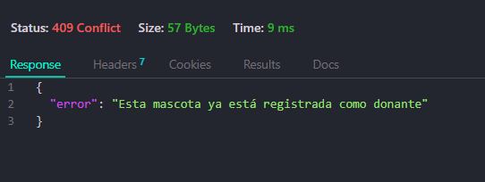
Se intenta registrar por segunda vez a una mascota que ya es donante; el sistema lo impide con error 409 y evita duplicados.

Caso 4: sin grupo sanguíneo
Datos enviados (POST /api/donantes)
{
"mascotaId": 31,
"cumpleRequisitos": true
}
Resultado
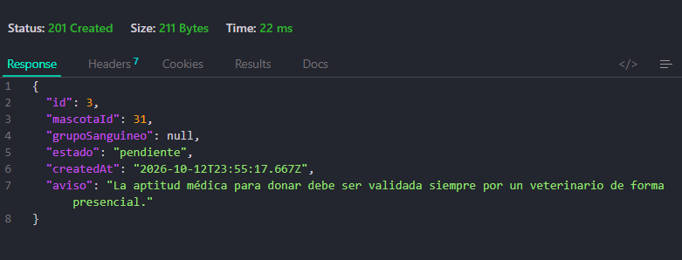
Se registra a la mascota como donante sin indicar su grupo sanguíneo; queda en estado “pendiente” hasta que se complete ese dato.

S3-HU09: Solicitudes de sangre
Pruebas manuales de los endpoints de solicitudes de sangre, realizadas el 15 de octubre de 2026. Un usuario puede publicar una solicitud indicando la especie, el grupo sanguíneo requerido y el nivel de urgencia (alta, media o baja; obligatorio), consultar sus solicitudes y marcarlas como resueltas para retirarlas de las búsquedas.
- Endpoints: POST /api/solicitudes, GET /api/solicitudes y PUT /api/solicitudes/:id/resolver.
- Herramienta y entorno: Thunder Client, servidor local (http://localhost:3000), rama feature/s3-hu09-solicitudes, base de datos PostgreSQL local.
- Autenticación: token JWT de un usuario de prueba, enviado como Bearer token.
N.º | Qué se prueba | Resultado esperado | Resultado obtenido | Estado
1 | Publicar solicitud con todos los datos | 201, estado “activa” | 201 Created | Aprobado
2 | Publicar solicitud sin nivel de urgencia | 400 con mensaje de error | 400 Bad Request | Aprobado
3 | Listar las solicitudes del usuario | 200, más reciente primero | 200 OK | Aprobado
4 | Marcar una solicitud como resuelta | 200, estado “resuelta” | 200 OK | Aprobado
5 | Resolver dos veces la misma solicitud | 409 por duplicado | 409 Conflict | Aprobado
6 | Listar solo las solicitudes activas | 200, sin la ya resuelta | 200 OK | Aprobado

Caso 1: publicar una solicitud con todos los datos
Datos enviados (POST /api/solicitudes)
{
"especie": "gato",
"grupoSanguineo": "A",
"urgencia": "alta"
}
Resultado
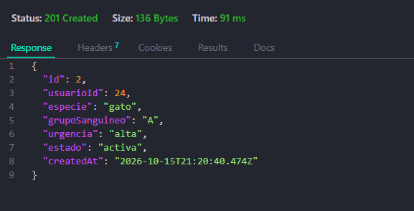
Se publica una solicitud de sangre indicando especie, grupo sanguíneo y nivel de urgencia; queda registrada con estado “activa”.

Caso 2: publicar sin indicar la urgencia
Datos enviados (POST /api/solicitudes)
{
"especie": "perro",
"grupoSanguineo": "DEA 1.1 positivo"
}
Resultado
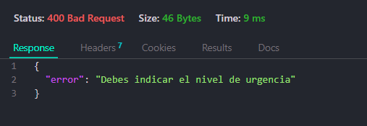
Se intenta publicar una solicitud sin indicar el nivel de urgencia; el sistema la rechaza con error 400 y un mensaje claro.

Caso 3: listar mis solicitudes
Petición: GET /api/solicitudes (sin body)
Resultado
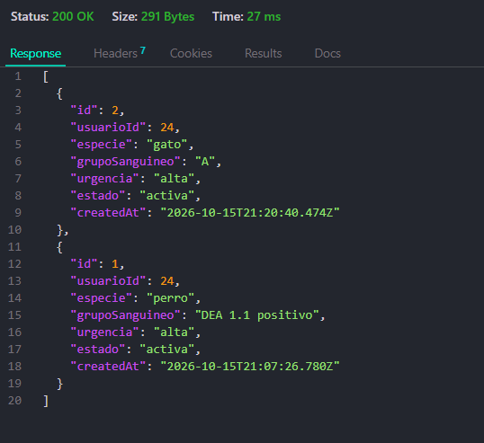
Se consultan las solicitudes de sangre del usuario; el sistema devuelve la lista ordenada de la más reciente a la más antigua.

Caso 4: marcar una solicitud como resuelta
Petición: PUT /api/solicitudes/2/resolver (sin body)
Resultado
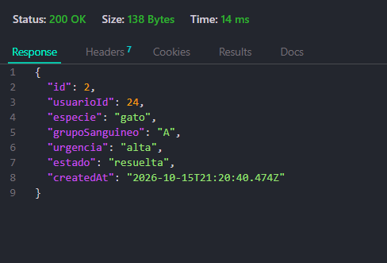
El usuario marca su solicitud como resuelta; el sistema actualiza su estado a “resuelta” para retirarla de las búsquedas.

Caso 5: resolver dos veces la misma solicitud
Petición: PUT /api/solicitudes/2/resolver, repetida
Resultado
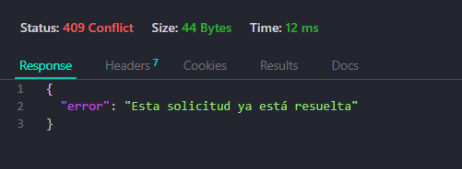
Se intenta marcar como resuelta una solicitud que ya lo estaba; el sistema lo impide con error 409.

Caso 6: solo las solicitudes activas
Petición: GET /api/solicitudes?estado=activa
Resultado
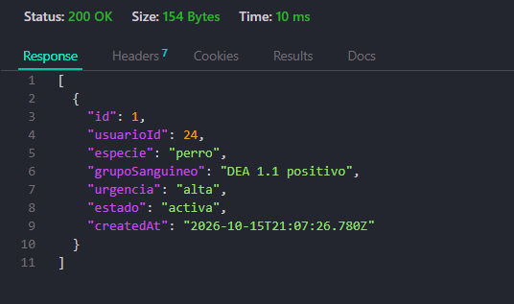
Al filtrar las solicitudes activas, la solicitud ya resuelta no aparece; así se retira de las búsquedas.

S3-HU10: Buscar donantes compatibles
Pruebas manuales del endpoint GET /api/donantes/buscar, realizadas el 15 de octubre de 2026. La búsqueda recibe la especie y el grupo sanguíneo (obligatorios) y, opcionalmente, la comuna. Solo muestra donantes en estado “activo”, y si se indica la comuna, los donantes de esa comuna aparecen primero. Si no hay coincidencias, informa que no se encontraron donantes compatibles. La respuesta incluye únicamente la comuna del dueño, sin correo ni teléfono.
- Herramienta y entorno: Thunder Client, servidor local (http://localhost:3000), rama feature/s3-hu10-busqueda, base de datos PostgreSQL local.
- Autenticación: token JWT de un usuario de prueba, enviado como Bearer token.
- Datos previos: dos usuarios de prueba (comunas Viña del Mar y Valparaíso) con los donantes Firulais (perro, activo, Viña del Mar) y Toby (perro, activo, Valparaíso). También existen Luna (gata, activa) y Rocky (perro, en estado “pendiente” por no tener grupo sanguíneo).
N.º | Qué se prueba | Resultado esperado | Resultado obtenido | Estado
1 | Buscar perros con comuna Valparaíso | 200, Toby primero; sin Rocky ni Luna | 200 OK | Aprobado
2 | Repetir la búsqueda con comuna Viña del Mar | 200, Firulais primero | 200 OK | Aprobado
3 | Buscar una especie sin donantes | 200 con mensaje de sin resultados | 200 OK | Aprobado
4 | Buscar sin indicar la especie | 400 con mensaje de error | 400 Bad Request | Aprobado

Caso 1: buscar donantes indicando la comuna
Petición: GET /api/donantes/buscar?especie=perro&grupoSanguineo=DEA 1.1 positivo&comuna=Valparaíso
Resultado
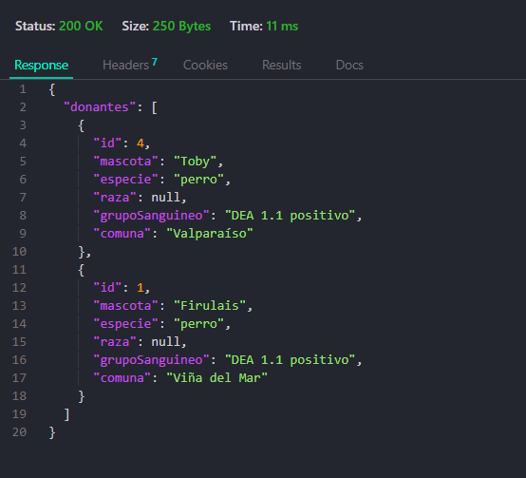
Se buscan donantes de la especie perro con grupo sanguíneo “DEA 1.1 positivo” indicando la comuna Valparaíso; el sistema muestra solo donantes activos y ordena primero al de la misma comuna.

Caso 2: cambiar la comuna cambia el orden
Petición: GET /api/donantes/buscar?especie=perro&grupoSanguineo=DEA 1.1 positivo&comuna=Viña del Mar
Resultado
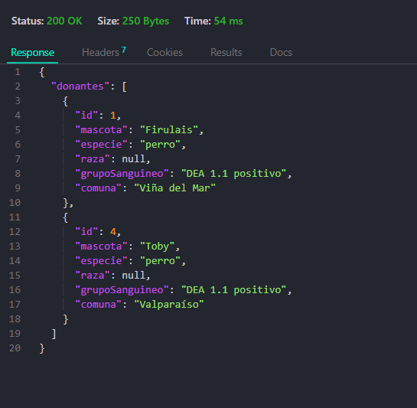
Al repetir la búsqueda indicando la comuna Viña del Mar, el orden cambia y el donante de esa comuna aparece primero.

Caso 3: búsqueda sin resultados
Petición: GET /api/donantes/buscar?especie=conejo&grupoSanguineo=DEA 1.1 positivo
Resultado
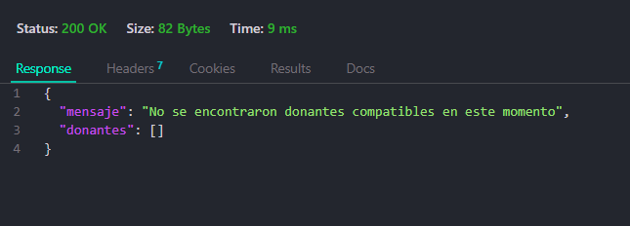
Se busca una especie sin donantes registrados; el sistema responde con el mensaje “No se encontraron donantes compatibles en este momento”.

Caso 4: búsqueda sin indicar la especie
Petición: GET /api/donantes/buscar?grupoSanguineo=DEA 1.1 positivo
Resultado
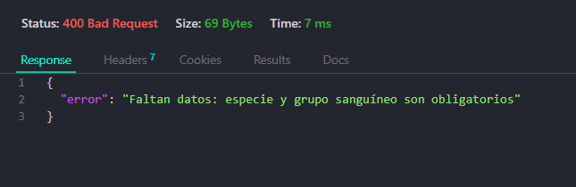
Se intenta buscar donantes sin indicar la especie; el sistema rechaza la búsqueda con error 400 y un mensaje claro.

4 Capturas de pruebas en la interfaz
Pruebas realizadas por Paulina el 18 de octubre de 2026 en su entorno local. Se conservan las capturas originales recibidas, sin reconstruir la consola ni modificar los mensajes de la aplicación.

Ejecución del frontend en el computador de Paulina
Se ejecutó npm.cmd test -- --watch=false en Visual Studio Code. La captura muestra 14 archivos aprobados y 66 pruebas aprobadas, incluidas las 12 de solicitudes de sangre y las 9 del buscador. Estas pruebas automatizadas simulan las solicitudes HTTP; su resultado se distingue de las pruebas manuales de interfaz que siguen.
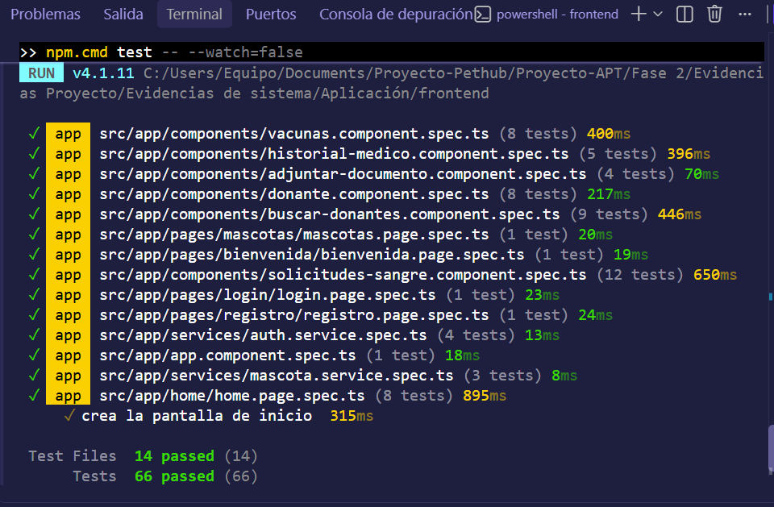
Captura original image(20261018-181649).png

HU09 Validación del nivel de urgencia
Con especie Gato y grupo sanguíneo a, se intentó publicar sin seleccionar urgencia. La interfaz mostró “Debes indicar el nivel de urgencia”. Resultado observado: se presentó la validación requerida.
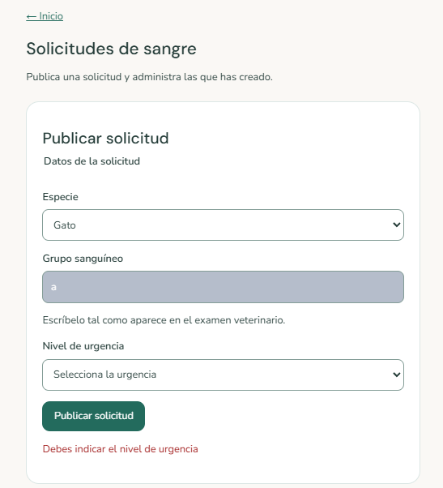
Captura original image(20261018-182323).png

HU09 Publicación exitosa de una solicitud
Se seleccionó urgencia alta y se publicó la solicitud. La primera captura muestra “Solicitud publicada correctamente.” y el formulario reiniciado; la segunda muestra Gato · a en Activas, con urgencia alta y estado Activa. La solicitud resuelta que ya figuraba en esa lista corresponde a un registro anterior.
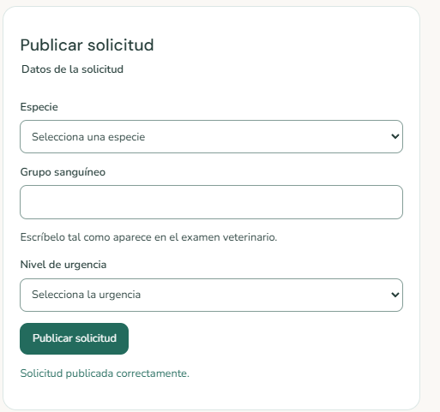
Captura original image(20261018-182422).png
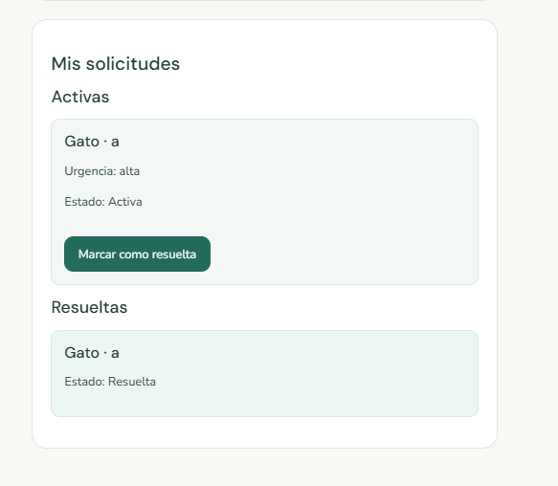
Captura original image(20261018-182430).png

HU09 Cierre de la solicitud
Tras marcar la solicitud como resuelta, la lista muestra “No tienes solicitudes activas.” y dos registros en Resueltas. Resultado observado: la solicitud dejó de figurar en Activas. Esta captura documenta el estado final; por sí sola no demuestra la recarga ni la visibilidad desde otra cuenta.
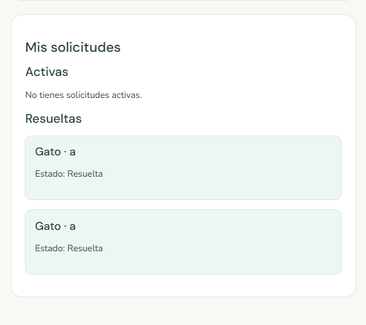
Captura original image(20261018-182620).png

HU10 Validación de los campos obligatorios
Se presionó Buscar donantes sin seleccionar especie ni ingresar grupo sanguíneo. La interfaz mostró “Selecciona la especie e ingresa un grupo sanguíneo válido.” Resultado observado: se presentó el mensaje de validación.
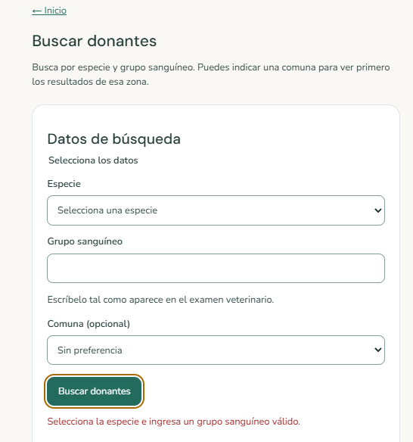
Captura original image(20261018-182730).png

HU10 Búsqueda con resultados
Se buscó la especie Gato y el grupo sanguíneo a, sin preferencia de comuna. Se obtuvo un resultado: kuro, especie Gato, grupo a, con raza y comuna sin especificar. Resultado observado: se mostró el donante coincidente. La compatibilidad médica debe ser confirmada por un veterinario.
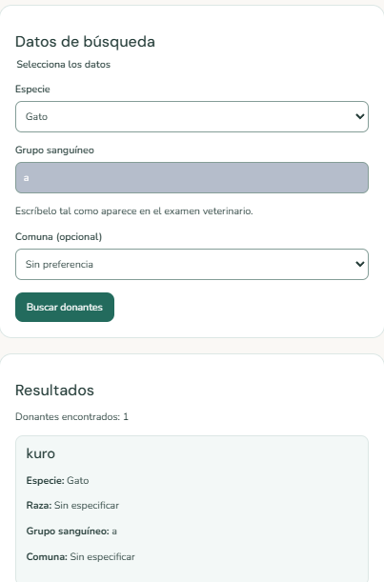
Captura original image(20261018-182816).png

HU10 Búsqueda sin resultados
Se buscó la especie Gato y el grupo sanguíneo ab, sin preferencia de comuna. La interfaz mostró “No se encontraron donantes compatibles en este momento”. Resultado observado: se informó la ausencia de coincidencias y no se mantuvo la tarjeta del resultado anterior.
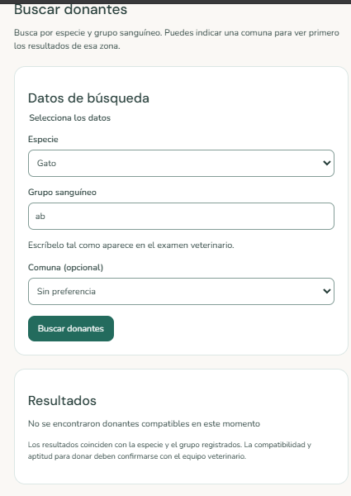
Captura original image(20261018-182934).png

